ПРОЕКТНА ДІЯЛЬНІСТЬ НА УРОКАХ ТРУДОВОГО НАВЧАННЯ

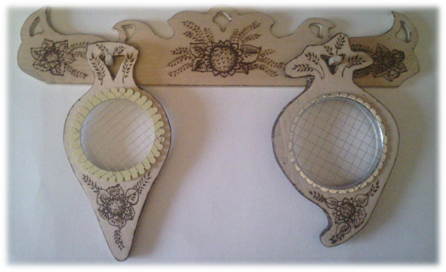
Сучасні реалії життя вимагають від майбутньої дорослої людини не тільки володіти значним багажем знань, але й вміти їх використовувати в у власній діяльності. Одним із пріоритетним напрямком який дає можливість учневі сформувати потрібні практичні навички та вміння є реалізація навчального проекту. Даний метод передбачає освоєння теоретичного матеріалу потрібного для роботи над проектом, його аналіз, розробку алгоритму виконання проекту, підбір матеріалів та засобів для його реалізації. В сукупності це дає можливість сформувати в учня розуміння та значення освоєних вмінь та навичок та реалізувати засади зазначені в положеннях нової української школи по формуванню основних компетентностей. Під час освітнього процесу в нашій школі ми активно використовуємо метод проектів і хочемо познайомити вас із прикладом готового проекту учня нашої школи.
ТВОРЧИЙ ПРОЕКТ «КУХОННІ ТЕРКИ»

І. ДОСЛІДЖЕННЯ
1.1. Міні-маркетингові дослідження, спрямовані на вибір об’єкту проектування та доцільність його виготовлення.
Терка - це кухонне приладдя яке є на кухні у кожної домогосподарки, масовість даного виробу спричиняє значну ємкість ринку виробу. Враховуючи попит на ручні вироби наш виріб є конкурентоспроможний.
1.2. Аналіз виробів-аналогів та обґрунтування вибору власних ідей для
реалізації проекту
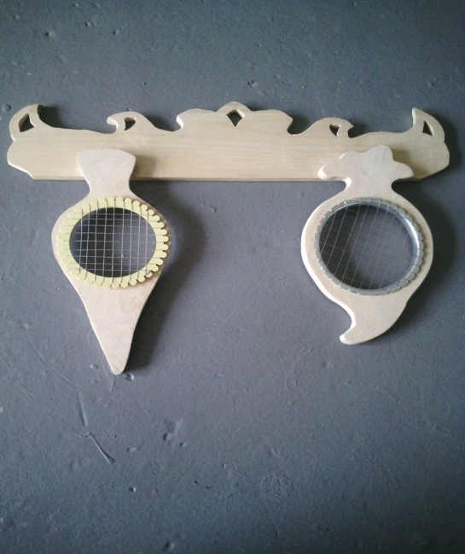
Проаналізувавши ринок терок який налічує позиції від 45 до 900 гривень. Було обрано варіант з оптимальною ціною матеріалів, складністю виготовленням, та сферою застосування.
1.3. Постановка мети і завдань творчого проекту
Як зазначалось вище метою нашого проекту було виготовити кухонне приладдя яке б було низьке за собівартістю та оптимальна за сферами використання.
З мети нашого проекту слідували наступні завдання:
- Аналіз існуючих виробів та підбір об’єкта проекту;
Рисунок 1.1. Готовий набір терок.
- Підбір матеріалів для виготовлення виробу;
- Розробка дизайну та реалізація виробу;
- Розрахунок кінцевої собівартості.
ІІ. ПРОЕКТУВАННЯ
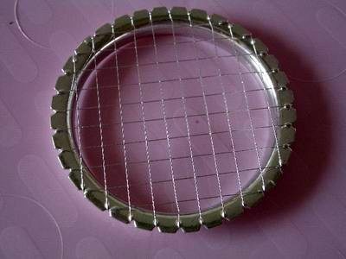
2.1. Клаузура виробу
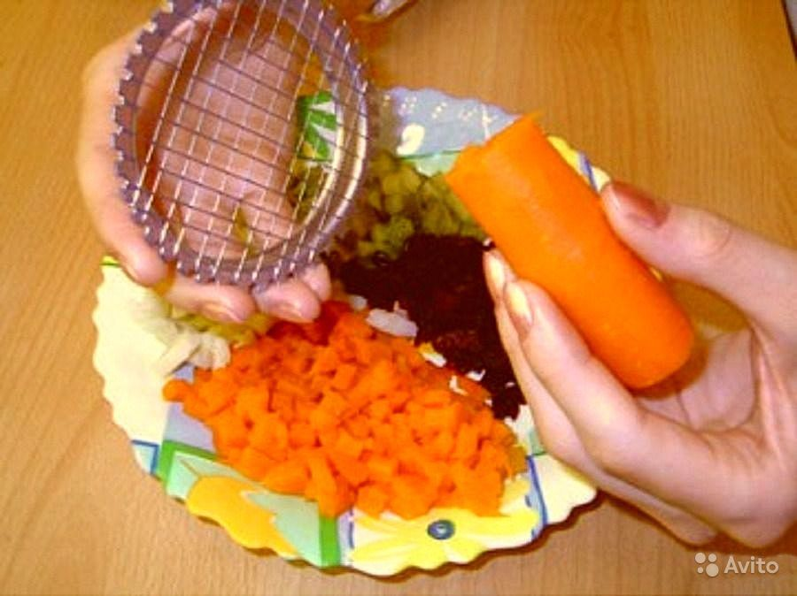
Рисунок 1.3. Сітка для нарізання овочів.
Рисунок 2.2. Сітка для нарізання овочів при нарізання.
2.2. Опис зовнішнього вигляду та конструкції проектної моделі.
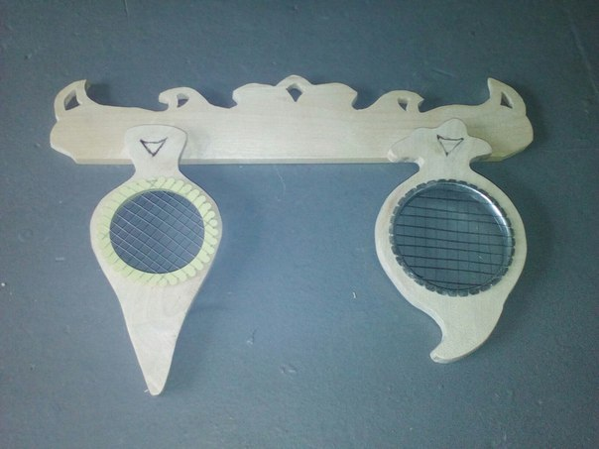
Набір кухонного приладдя складеться з дерев’яної основи для підвішування сіток та двох сіток на дерев’яній основі.
2.3. Підбір матеріалів, інструментів та обладнання для виготовлення виробу
Матеріалом основи слугує березова дошка, для робочої частини використано металеву сітку, для закріплення частин шурупи.
Березова деревина , що отримується з дерев двох видів роду Береза ( лат. Betula), ( лат. Betula pendula) і Берези пухнастою ( лат. Betula pubescens).
Щільність деревини берези становить близько 650 кг / м³ (при відносній вологості деревини 12-15%), таким чином деревина берези займає місце між середньотяжкого і тяжкого сортами, при відносній м'якості (тому її часом зараховують до м'яколистяних порід, таким як деревина тополі або липи , однак деревина берези має середню твердістю). Еластична і в'язка, деревина берези має середню міцність на згин, важко розколюється.
Береза відносно добре обробляється ручним інструментом або за допомогою верстатів: її можна стругати, фрезерувати; з неї можна виготовляти токарні або різьблені деталі; добре піддається гнути, важко розколюється. Добре утримує кріплення ( цвяхи , шурупи ) і склеюється.
При підвищеній вологості, без спеціального захисту, деревина берези легко уражається грибами і швидко загниває.
Властивості деревини Берези повислой і Берези пухнастою дуже схожі. У Берези пухнастою деревина кілька більш тонковолокниста, важче і вязче.
Береза надходить на ринок у вигляді " кругляка ", пиломатеріалів , як струганий або лущений шпон і як фанера . У Німеччині ця деревина не знаходить значного використання в якості робочої порівняно з іншими породами деревини, прибалтійських та скандинавських країн, в Фінляндії , березу в основному переробляють в лущений шпон і фанеру, також застосовують у вигляді цільної деревини і струганого шпону для виготовлення меблів. Поряд з рівно волокнистими різновидом особливо охоче використовують для меблів шпон з хвилястим або візерунками. Такими сортами цієї деревини можна імітувати більш цінні види деревини, такі як горіх, вишня або махагони . Береза застосовується також для виготовлення паркету .
Березу охоче використовують для токарних робіт і для різьблення по дереву . З неї роблять спортивні списи і диски . При виготовленні музичних інструментів з неї роблять власники молоточків піаніно і корпусу гітар . Березовий деревина використовується в процесі рафінування міді на фазі відновлення . Так як вона не має запаху, з неї роблять бочки для харчових продуктів, наприклад для зберігання оселедця . З берези отримують високоякісну целюлозу , яка переробляється потім в папір , картон і для отримання хімічних волокон.
Раніше береза застосовувалася частіше, наприклад при виготовленні коліс , в будівництві вагонів і автомобілів, для виготовлення рукоятей сокир і кувалд. Під час Другої світової війни з берези робили легкі деталі літаків . З берези робили лижі і полози. Дерев'яні котушки для ниток виготовлялися тільки з берези. Крім того, з берези робили ручки інструментів, прищіпки, сірники , дерев'яну взуття.
Деревина берези - це відмінні дрова , особливо улюблені в якості палива для камінів . З теплотворною здатністю 1900 кВт • год / м³ вона добре горить. Через високої щільності її рекомендується сушити близько 1,5 років. Сухі березові дрова відносно швидко горять красивим блакитним полум'ям. Так як вони майже не іскрять і виділяють приємний запах через наявність в деревині берези ефірних масел , вони також дуже гарні для відкритого каміна.

ІІІ. ВИГОТОВЛЕННЯ
3.1. Технологічна послідовність виготовлення виробу
1 | 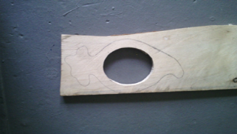  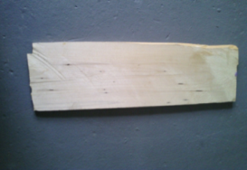 | 5 | 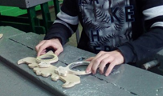
2 | 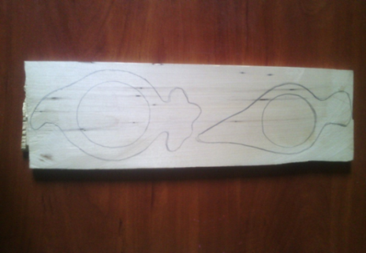 | 6
3 | 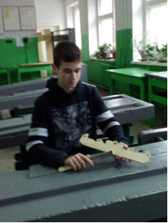 | 7 | 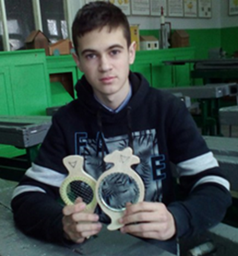
4 | 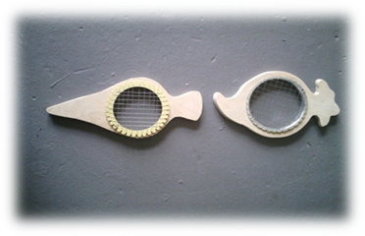 | 8 | 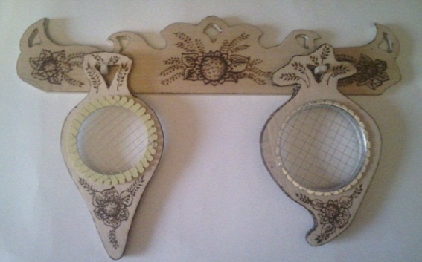
ІV. ЗАСТОСУВАННЯ
4.1. Економічні розрахунки собівартості та прибутковості виготовленого виробу

Таблиця 4.1. Розрахунок витрат матеріалів.
Матеріали | Ціна (за1 кг,м,  шт.) (грн.) | Витрати матеріалів (кг,м ,шт.) | Вартість витрат (М), (грн.)
Березова дошка | 36 грн. | 180 мм. | 2 грн.
Металева решітка | 8 грн. | 2 шт. | 16 грн.
Шурупи | 1 грн. | 6 шт. | 6 грн.
Разом |  |  | 24 грн.

Таблиця 4. 2 Розрахунок витрат електроенергії ( E): E= Р*t*B
Cпоживач  електроенергії | Потужність споживача, кВт/год  (Р) | Тривалість  Роботи, год  (t) | Вартість тарифу на  Електроенергію,  грн./кВт  (В) | Вартість спожитої електроенергії, грн  (Е)
Дриль | 0.6 | 0.0333 | 0,76 | 0,0136
Разом: |  |  |  | 0,0136

Таблиця 4. 3 Відрахування на амортизацію (А) інструментів, обладнання, які складають 10% від їх собівартості на 1 робочу зміну (6 год):А =Ві :Ч3 х)
Назва інструменту,обладнання | Вартість інструменту,обладнання, грн. (Ві) | Час зношення обладнання,дні (1 рік-300 роб. дн.)  (Ч3) | Амортизаційні,  Відрахування. Грн.  (А)
Шліфувальна шкурка | 10 | 1 | 10
Разом: |  |  | 10

Розрахунок витрат на оплату праці (Воп)
Оп – умовна оплата праці робітника за 1 годину = 7 грн./год.
Чв - час , витрачений на виготовлення виробу= 4 год ;
Воп - витрати на оплату праці (Вon on х Чв )= 28 грн.
Податок на заробітну плату становить ПНФО 18% ,ВЗ 1.5%, 28% ЕСВ отже: так як ННФО та воєнний збір відраховується з робітника то данні податки не впливають на вартість товари, але підприємство сплачує ЕСВ тому на даний податок необхідно врахувати у вартість товару.
Маємо грн. Воп+ 0,28*ВОП= 28+28*0,28=35,84 грн.
Собівартість виробу(С)
Таблиця 4.4. (Собівартість виробу = матеріальні витрати + витрати на електроенергію + витрати на оплату праці + амортизаційні відрахування . )
Витрати | Вартість витрат , гривень
1 Матеріальні витрати (М) | 24
2 Витрати на електроенергію (Е) | 0,0136
3 Витрати на оплату праці (В on) | 35,84
4 Амортизаційні відрахування (А) | 10
Разом: | 69.8536

Визначення величини прибутку на виготовлення виробу (П)
Прибуток становитиме 25 % від собівартості виробу:
П=С*0,25; П=69.8536*0,25=17,4634 грн
8 Загальна вартість виробу
(Загальна вартість виробу = собівартість виробу + прибуток .)
Загальна вартість виробу = 87,317грн.
Реклама виготовленого виробу
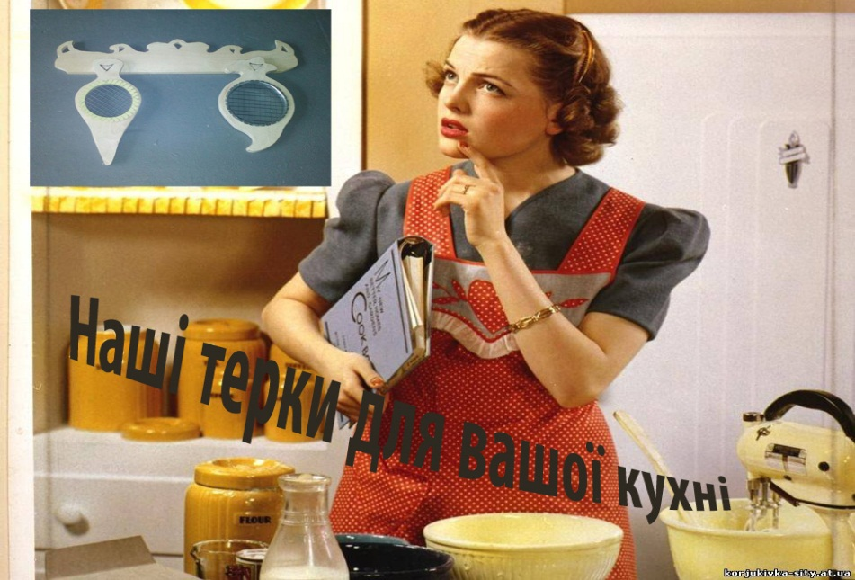

Підведення підсумків роботи над творчим проектом
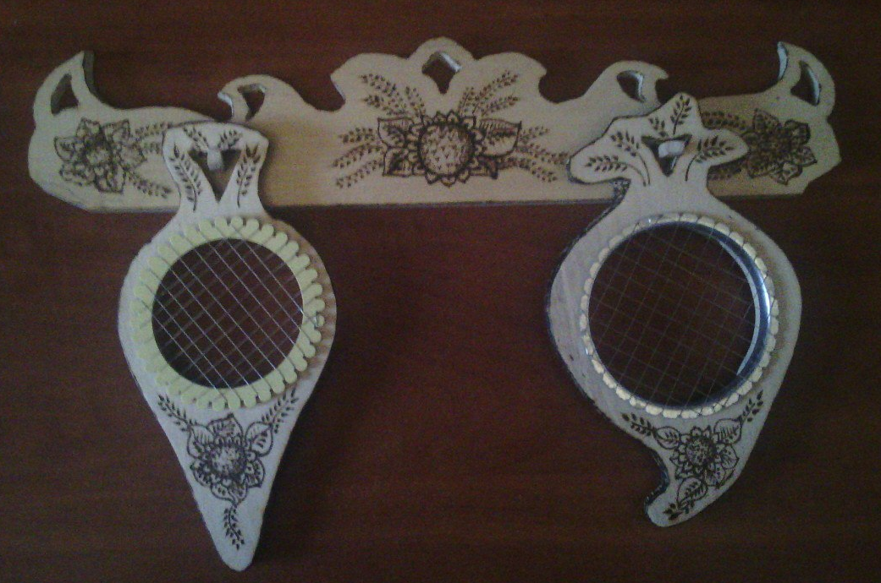
Підчас виконання нашого проекту нами було проаналізовано існуючі проекти та підібрано оптимальну модель для реалізації нами . Як матеріали для основи було обрано деревину, ріжуча частина виконана з металічної сітки, матеріали підбиралися з розрахунку якості та оптимальної кінцевої ціни виробу. Як результат кінцева ціна враховуючи собівартість оплату праці та діючи на початок року умови оподаткування склала 87 гривень 32 копійки.

Автор публікації, та керівник опублікованого проекту:
Вчитель методист Голопристанської спеціалізованої школа І-ІІІ ступенів з поглибленим вивченням предметів філологічного та природничо-математичного циклів Голопристанської міської ради Херсонської області
Семененко Наталія Миколаївна

